《談楚文字中的“垔”字》商榷

（首發）
殷南山

程燕先生近期發表了《談楚文字中的“垔”字》一文（下稱“程文”）。[]程文指出，即將發佈的安徽大學藏戰國楚簡《詩經·殷其雷》的“殷”作“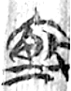”，其左下所从即“垔”，可作爲將以下A及B、C、D所从釋爲“垔”的力證（下圖徑取自程文）：

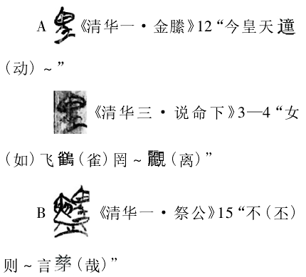
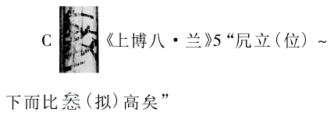
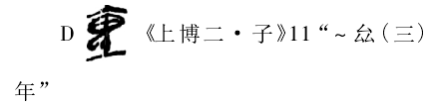

程先生在陳劍先生對D字釋讀[]的基礎上，又列舉了金文部分“垔”及从“垔”之字，認爲鄭太子之孫與兵壺銘“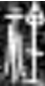”和安大簡《詩經》“”的寫法，“‘垔’旁上部皆作十字形，這恰可證明上部作十字形的字亦可釋作‘垔’”。進而以“垔”爲出發點，重新考慮A-D四字的釋讀——A字爲“垔”，前一例讀“威”，後一例疑讀“殷”，“垔（殷）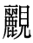（離）”即大憂；B字爲雙聲符字（“垔”、“寅”均聲），從整理者讀“寅”；C字隸作“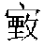”，從讀書會讀“隱”；D字隸作“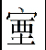”，可能讀爲“孕”。
對以上字形聯繫以及字詞重釋，筆者認爲還是有商榷餘地的。大致有以下幾點：
其一，儘管安大簡“”所从“垔”之上部作十字形，與A及B-D所从相同，但其下部爲“土”，而非“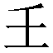”。而程文所舉其他金文的“垔”（見下圖，以及鄭太子之孫與兵壺“”字），其上部爲十字形者，下部則不爲“”；下部爲“”者，上部則不爲十字形，[]依舊與A及B-D所从有別。從以上現象可進一步看出，這些“垔”形儘管上部或下部偶有變化，但整體總是保留著與A及B-D所从之形的區別特征，如要將其兩者認同，恐怕需要更直接的例證。

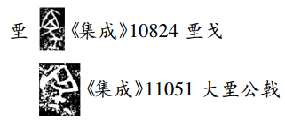
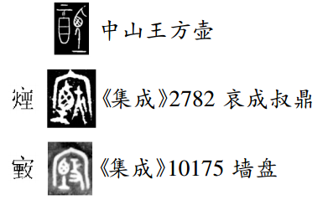

其二，楚簡已有可明確認作“垔”的，其上部均非十字形，如程文所舉的清華壹《耆夜》簡8“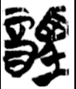（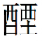）”、清華貳《繫年》簡1“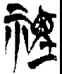（禋）”。此外清華叁《芮良夫毖》簡20有“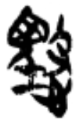”，在句中讀法雖未確定，但其左上當係“垔”。如此，假設A及B-D所从亦爲“垔”，爲何其上部均與楚簡可確定的“垔”不同？或者說，爲何“、、”所从“垔”旁上部均不寫作十字形？
其三，A字前一例（下稱“A1”）對應今本“畏”字，從用字考慮，認爲A1即“鬼”之異體[]再讀“畏”，很順適；而若認爲“垔”（影紐真部），再讀“畏”（影紐微部），韻母上雖可旁對轉，仍嫌不夠密合，程文所舉通假例也稍顯輾轉；
其四，A字後一例（下稱“A2”）上下文爲（用寬式）：“如飛雀罔A2，不惟鷹隼，迺弗虞民，厥其禍亦羅于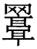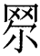。”[]是以飛雀、鷹隼爲主題的譬喻，“A2”出現在二者之間，若如程文讀“殷離”，訓大憂，仍不如讀“畏離”[]（畏懼被捕捉）合適，其下文“羅于”可證。[]
另外，將B字分析爲雙聲符字，有一定道理，不過如果所从非“垔”，劉洪濤先生的字形分析仍可成立。至於C、D二字，讀“隱”、“孕”，在文例上仍不夠堅實。C字讀法尚難確識，D字讀“孕”於古音尚隔（“垔”屬影紐文部，[]“孕”屬喻紐蒸部），即使可通，文意上也並不會優於“懷”。
綜合考慮以上幾點，筆者認爲，穩妥一點，還難以根據安大簡“”字確定A及B、C、D所从爲“垔”。從字形相似性講，C與“”只是左下角部件稍異，或可從“垔”的角度重新考慮其釋讀；[]至於其他諸字，特別是A字的釋讀，則宜從“鬼”相關的字去考慮。

[?] 程燕：《談楚文字中的“垔”字》，《安徽大學學報（哲學社會科學版）》2017年第5期。
[?] 陳劍: 《上博簡〈子羔〉、〈從政〉篇的拼合與編連問題小議》，《文物》2003年第5期。
[?] 程文所舉集成10824“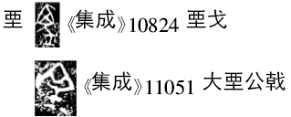”字，因缺乏文例，無法確認即“垔”，且其上部非十字形，另外右上角尚有一筆，還無法與A等認同。
[?] 劉洪濤：《清華簡補釋四則》，《考古與文物》2013年第1期。
[?] 釋文綜合諸家意見，參王明娟《清華簡〈説命〉集釋》，安徽大學碩士學位論文，2016年4月。
[?] “畏”爲整理者原釋；“”，黄傑先生讀“羅”（《讀清華簡（三）〈說命〉筆記》，簡帛網2013年1月9日），但考慮到下文有“羅”（“羅于”），用本字，故筆者認爲“”應讀“離”，義同《詩·兔爰》“雉離於羅”、《易·小過》“飛鳥離之”等之“離”。
[?] 順帶提及，假設如程文讀“殷離”，則“殷”應該也不當訓大，而應训“憂”，古書常見。用此義時有寫作“慇”或“隱”。《說文》：“慇，痛也。”段注：“《桑柔》‘憂心慇慇’，《釋訓》：‘慇慇，憂也。’”《詩·邶風·柏舟》：“如有隱憂。”
[?] 此據何九盈、陳復華《古韻通曉》，中國社會科學出版社1987年，下同。或歸真部，如唐作藩《上古音手冊》，中華書局2013年。
[?] 此外，上博五《三德》簡8釋文有“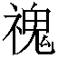（鬼）神（禋）祀”，但其圖版此段文字殘泐不清，無法驗證“”字字形到底如何。不過從安大簡“”看，整理者的隸定很可能是沒問題的。

